**Z fyzikálnej kuchyne Gymnázia Púchov**

**Mária Pastorková**

Gymnázium Púchov

***Abstrakt:*** *Príspevok obsahuje experimenty, ilustrujúce teplotnú dĺžkovú rozťažnosť pevných látok a izochorický dej s ideálnym plynom, realizované pomocou meracieho systému COACH 6. Opisy pokusov sú doplnené grafmi závislosti fyzikálnych veličín. Experimenty tohto druhu dávajú žiakom možnosť aplikovať teoretické poznatky pri jeho príprave, realizácii a modelovaní, analyzovať namerané hodnoty, grafy, prispôsobovať meracie rozsahy senzorov pre získanie optimálnych výsledkov, zovšeobecňovať závery svojej práce. Posledný pokus s nenewtonovskou kvapalinou je veľmi vhodný pre motiváciu žiakov, odporúčame ho použiť na úvod vyučovania tematického celku o štruktúre a vlastnostiach kvapalín v druhom ročníku.*

***Kľúčové slová:*** *merací systém CoachLab, dilatácia, izochorický dej, nenewtonovská kvapalin,*

**Úvod**

Prevládajúcou vyučovacou metódou v gymnáziách je obvykle výklad učiva. Žiaci získavajú množstvo informácií, ktoré si nevedia dobre pospájať a uplatňovať v bežnom živote. Fyzika ako experimentálna veda sa musí učiť pomocou pokusov, lebo odhaľovanie prírodných zákonitostí napĺňa prirodzenú ľudskú túžbu porozumieť procesom, ktoré tvoria podstatu živej a neživej prírody. Zároveň dochádza k rozvoju logického myslenia, schopnosti predvídať dopad určitých činností a k získavaniu praktických zručností, ktoré človek potrebuje celý život.

1. **Demonštrácia teplotnej dĺžkovej rozťažnosti pevných látok v systéme Coach**

Teplotnú dĺžkovú rozťažnosť pevných látok zvykneme demonštrovať pomocou zariadenia nazvaného dilatometer, ktorý má v zbierkach asi každá škola. Predlženie zohrievanej kovovej tyče sa prenáša pákovým prevodníkom na ukazovateľa. Pohyb ukazovateľov nie vždy dokazoval, čo sme predpokladali, preto nám napadlo využiť pri realizácii pokusu merací systém Coach 6.

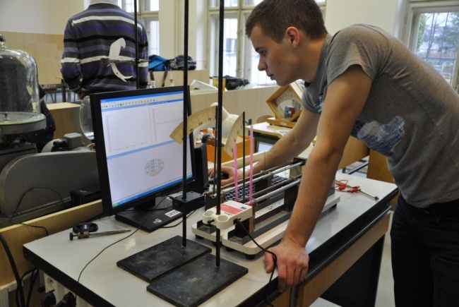

Obr.1: Vizualizácia experimentu

Dilatometer obsahuje dve rovnako dlhé tyče, jedna je z hliníka a druhá z medi. Konce oboch tyčí sme opreli o senzory sily. Senzory sme spojili s interfejsom Coach –lab II+ a ten s počítačom. Zvolili sme graf závislosti tlakovej sily, spôsobenej zväčšovaním dĺžky tyčí, od času. Interval sily sme zvolili (0 – 2,5)N a čas 200 sekúnd. Pripojením dilatometra k zdroju napätia veľkosti 12 V dochádza k zohrievaniu oboch kovových tyčí, k zvyšovaniu ich vnútornej energie a rastu väzbovej vzdialenosti medzi časticami kryštalickej mriežky kovu. Hovoríme, že nastalo predlženie tyčí o Δ*l*. Ak bola začiatočná dĺžka tyčí *l*1 a po určitom čase veľkosti l, nastalo predlženie o Δ*l* = *l* – l1. Predlženie tyčí závisí od začiatočnej dĺžky *l*1, od teplotnej zmeny Δ*t* a od druhu materiálu. Túto vlastnosť vyjadruje súčiniteľ teplotnej dĺžkovej rozťažnosti α. Hliník má α = 22,2. 10-6K-1a med α = 16.5. 10-6K-1, preto predpokladáme, že hliníková tyč sa predĺži viac a bude viac tlačiť na senzor sily. Závislosť tlakovej sily hliníkovej a medenej tyče od času vyjadrujú obrázky 3 a 4.

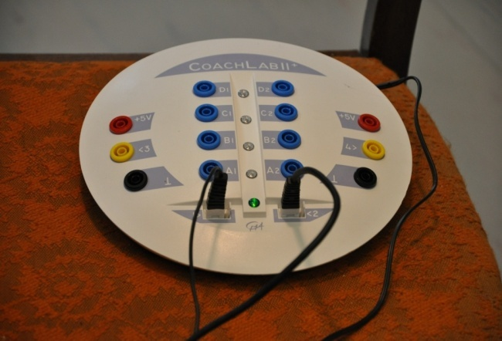 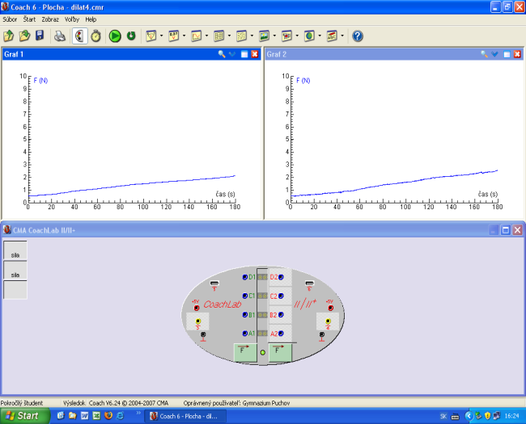

Obr.2: Interfejs Coach-lab ll+ s pripojenými senzormi sily Obr.3: Závislosť tlakovej sily Al tyče od času (vľavo),

Cu tyče (vpravo)



Obr.4: Fitovanie grafu dokazuje lineárnosť závislosti sily od času, koeficient - a stúpavosť sily (hliník)



Obr.5: Fitovanie grafu dokazuje lineárnosť závislosti sily od času, koeficient -a stúpavosť sily (meď)

1. **Izochorický dej s ideálnym plynom v systéme Coach 6**

Deje s ideálnym plynom je tiež možné demonštrovať pomocou systému Coach 6. Na pokus sme potrebovali sklenenú nádobu (odmerný valec alebo Erlenmayerovu banku) uzavretú zátkou. V zátke boli vsadené senzory teploty (0-125)°C a  atmosférického tlaku (0 – 700) kPa, dobre utesnené. Senzory sme spojili s interfejsom. Nádobu so vzduchom a senzormi sme vložili do väčšej nádoby s teplou vodou ( napr.70°C). Asi po 15 sekundách sme spustili meranie. Zvolili sme graf závislosti tlaku vzduchu od teploty, rozsah tlaku vzduchu (85 – 110)kPa, teplota (20 – 60)°C. Graf potvrdil Charlesov zákon pre izochorický dej: **Pri izochorickom deji s ideálnym plynom stálej hmotnosťou je tlak plynu priamoúmerný jeho termodynamickej teplote** (v grafe sme zvolili Celziovu teplotnú stupnicu).

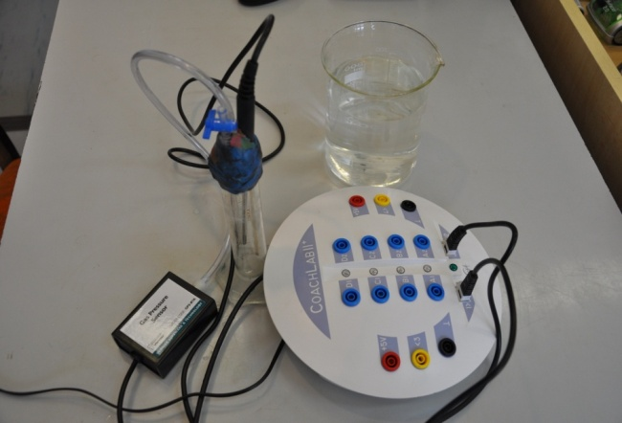

Obr.6: Vizualizácia experimentu



Obr.7: graf závislosti tlaku vzduchu od teploty

1. **Nenewtonovská kvapalina**

Kvapaliny rozdeľujeme na takzvané newtonovské a nenewtonovské. Newtonovská kvapalina má svoju viskozitu (vnútorný odpor), ktorá sa pri pohybe kvapaliny nemení. Nenewtonovská kvapalina sa vyznačuje premenlivou viskozitou, ktorá závisí od toho, či je kvapalina v pokoji alebo v pohybe. Ak je kvapalina v pokoji, javí sa tekutá, pri pomalom pohybe rukou alebo nejakým predmetom v kvapaline, prekážku obteká. Pri prudkom a rýchlom pohybe predmetov kvapaline sa zväčšuje jej viskozita, rastie jej hustota, stáva sa z nej tuhá látka. Keď sila prestane pôsobiť, stáva sa opäť tekutou. Kvapalinu sme pripravili z kukuričného škrobu a vody (pre efekt sme pridali potravinárske farbivo). Vodu treba pridávať opatrne, aby zmes nebola riedka. Správnu konzistenciu kvapaliny zistíte, ak na povrch kvapaliny udriete päsťou a vaša ruka bude takmer suchá, keď kvapalinu v dlani stlačíte, v okamihu stlačenia bude tuhá, vzápätí sa však zmení na tekutú. Uvedený jav vyplýva z chemického zloženia zmesi. Kukuričný škrob je zložený z makromolekulových vlákien amylózy a amylopektínu, ktoré sú v pokojnej kvapaline od seba oddelené. Pôsobením sily sa vlákna zosieťujú a v dutinách uväznia molekuly vody. Po skončení silového pôsobenia, sa vlákna rozpadnú a uvoľnia vodu. Kvapalina je tekutá. Nenewtonovská kvapalina sa využíva napríklad ako ochranná vrstva do nepriestrelných viest, spomaľuje letiaci projektil. Namiesto tridsiatich vrstiev kevlaru stačí použiť desať a dve vrstvy nenewtonovskej kvapaliny. Vesta je ľahšia a pohodlnejšia.

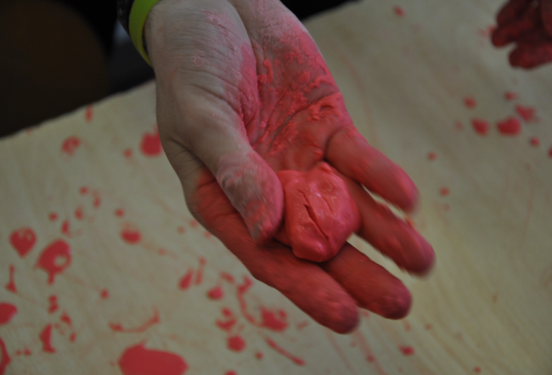 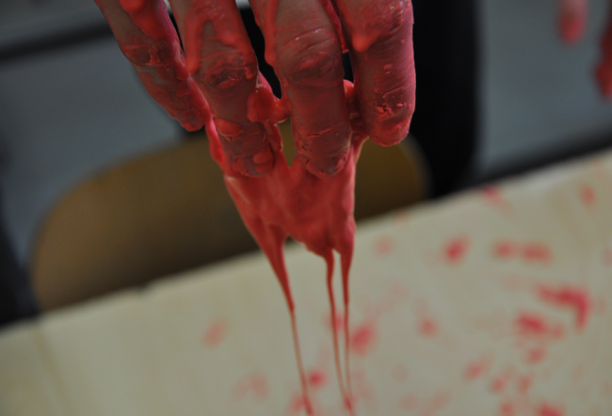

Obr.8: Stuhnutá nenewtonovská kvapalina Obr.9: Tekutá nenewtonovská kvapalina

**Záver**

Cieľom zverejnenia tohto príspevku bolo ponúknuť možnosti ako využívať merací systém Coach 6 na meranie fyzikálnych veličín a na dokazovanie určitých fyzikálnych javov v podmienkach školského laboratória. Z našej pedagogickej praxe vyplýva, že pokusy realizované pomocou počítača sú u žiakov obľúbené zvyšujú odbornosť experimentálnej činnosti učiteľa alebo žiaka, podporujú syntézu poznatkov získaných na hodinách fyziky, matematiky a informatiky. Pokusy tohto typu je vhodné striedať takými, ktoré sa dajú uskutočniť jednoduchými učebnými pomôckami, dôležitý je zaujímavý priebeh alebo záver pokusu, u žiaka evokujúci snahu o vysvetlenie a pochopenie pozorovaného javu a jeho uplatnenie v praxi.

**Poďakovanie**

Touto cestou chcem poďakovať kolegovi RNDr. Jozefovi Toporovi za spoluprácu pri realizácii experimentov

**Adresa autora**

Mgr. Mária Pastorková

Gymnázium Púchov

Ul. 1. mája 905

020 15 Púchov

e-mail: pastorkowa@centrum.sk